

基于B/S架构的在线数独对战平台

总

体

设

计

课 程： 软件工程

题 目： OurSudoku

成 员： SE-2020-G02

**1.战略层**

给广大数独爱好者提供一个在线数独游戏平台。

**1.1基础分析**

**1.1.1 开发角度**

我们要通过这个网站得到什么？

1. 提高数独游戏的知名度，使更多的人爱上数独游戏。
2. 让更多的数独爱好者不再孤单，让更多的数独爱好者能够互相认识交流。
3. 在实践过程中，学习到更多相关知识，为以后的学习工作做准备。
4. 获得学分，以及良好的课程最终评分。

**1.1.2 用户角度**

用户要通过这个网站得到什么？

1. 通过不同段位、不同种类的数独锻炼思维，为理科学习打下良好基础。
2. 数独小白减少入门难度，通过该平台的基础教程快速入门。
3. 数独爱好者们不必一直独自游戏，而是通过在线pk的方式提高趣味性。
4. 遇到更多同好，进行更多的思维碰撞，解题技巧、交友双丰收。

**1.2产品定位**

本平台旨在宣传数独游戏，为数独爱好者提供一个同时支持对战、解法分享及竞技排位的在线数独对战平台（OurSudoku），方便深度玩家以及入门小白就任何问题进行“友好”交流。

**1.2.1 使用人群**

数独入门小白、数独爱好者（资深玩家）以及对数独略有兴趣的路人。

**1.2.2 主要功能**

个人练习：用户可以使用浏览器在本界面解数独题目，还有候选数模式、颜色标记以及候选数自动生成等功能。

对战平台：不同用户可以在不同地方用不同的电脑登录浏览器，在网站自己创建对战方面或者自动匹配来对战，解同一道数独题目，解题阶段还会实时显示其他用户的做题进度，解题过后还会有积分的变更以及天梯排位功能。

题目悬赏：对于自己做不出来的题目（同时不存在于网站题库中），可以通过悬赏的模式得到解答，同时促进同好间的交流学习。

解法分享：每道题都会有一个类博客的解法分享模块，玩家可以在解完数独题目后，分享自己的解法。或者题目做不下去的时候，通过该模块学习其他玩家的解法来提高自己。

**1.2.3 产品特色**

**1.2.3.1 存在问题**

现如今市面上的数独网站和app质量参差不齐，大多数玩家玩游戏只是通过基本逻辑进行推理，并不知道数独是有一些比较高级的解法，是可以学习的，并且有些数独高玩希望通过和其他数独高玩的比赛来提高自己的数独水平以及逻辑推理思维。

**1.2.3.2 给出方案**

基于此，我们小组希望开发一个基于PC浏览器端的数独在线对战平台，该平台重点实现：做题，解法分享以及在线对战功能。

我们开发此平台是希望给数独爱好者：

一个做题的平台，一个锻炼逻辑思维的平台，一个学习数独解法的平台，一个认识其他数独爱好者的平台，也给数独骨灰级玩家提供一个对战平台来提升自己，同时通过本平台分享自己的高级解法来展示自己的思维，并为在这道题目上遇到困难的其他同好提供帮助。

**1.3用户需求**

“目标用户”在“合理场景”下的“用户目标”。

1. 略有兴趣但学习程度不高的潜在玩家，在无法自己独立完成某个难度的数独题目却又不希望非常系统地学习数独解题技巧的情况下，将访问我们的网站，目的是可以通过最基础的教程快速入门，并根据个人情况选择合适的难度进行游戏，逐渐建立或者加深对数独游戏的兴趣。
2. 数独深度爱好者，在苦于独自游戏过于枯燥暂时得不到趣味性的时候，可以选择在我们的网站上进行游戏，通过自由匹配模式或者邀请自己的好友建立比赛房间等，多人同时进行游戏，增加其趣味性。
3. 部分在解题方面遇到困难的玩家，在自己苦思冥想依旧无法做出来的情况下，访问我们的网站通过题目悬赏（网站上尚未给出解答的题目）的方式向各位同好寻求帮助，避免独自思考题目卡壳后停滞不前；在得到解答的同时增进了同好之间的交流学习。

**2.范围层**

**2.1需求分析**

**2.1.1 用户调研**

在本次问卷调查中，总参与人数104人，回收筛选合格问卷103份；参与人员基本为浙大城市学院计算分院的学生以及小组成员的个别高中同学。其中年龄分布在20岁上下为其之最，少数分布在18岁以下以及25岁以上。

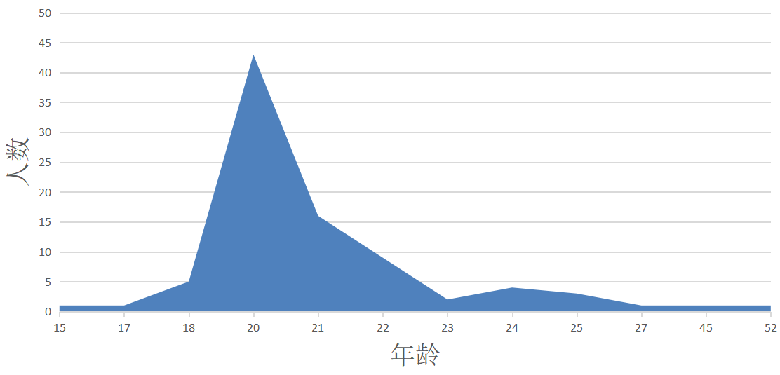

其中性别比例为女生65.31% 男生34.69%.我们推断，是由于男生不太爱填写调查问卷的缘故，导致了这次调查性别比例将近2：1的结果。而在这些同学朋友中，完全不了解数独的人占有20.02%的比例，了解基本规则的有79.8%.我们不得不承认，虽然数独是一个小众游戏，但普及率依旧是非常广的，也就是说数独有着非常广大的潜在玩家群体存在。

而后我们又对了解基本规则的79.8%部分进行了关于做题、解法、竞技三方面的调查，得到了以下数据：使用传统纸笔模式解题的占总人群的45.12%，使用电脑或手机等电子设备解题的占总人群的54.88%；24.39%的玩家希望有与同好同台竞技的想法，而其中高玩占87.5%；关于数独解法的学习途径，通过网络资料学习的占7.32%，通过系统的数独课程学习的有8.54%，而不知道数独还有解题技巧直接根据基本规则硬推的占了76.83%，其他途径的有7.32%。

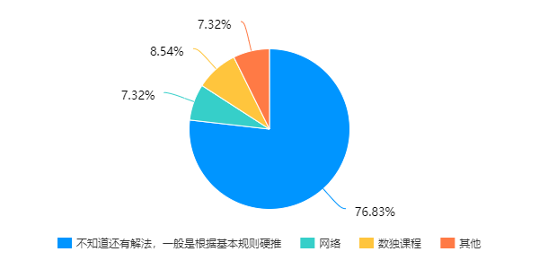

由此我们可以很明了看到，很多玩家停留在仅知道规则的基础级上。

综上所述：

1. 超过50%的用户是使用电脑或手机来玩数独游戏的；
2. 有24%的用户是希望能与其他玩家同台竞技的；
3. 有77%的用户的做题方式较为简单，且未使用高级解法。

相似功能的网站也已存在，但无解法分享功能以及竞技排位功能，导致很多数独爱好者没有一个统一的平台。

**2.1.2 竞品分析**

已有网站：欧泊科数独 <https://www.oubk.com/>

首页：

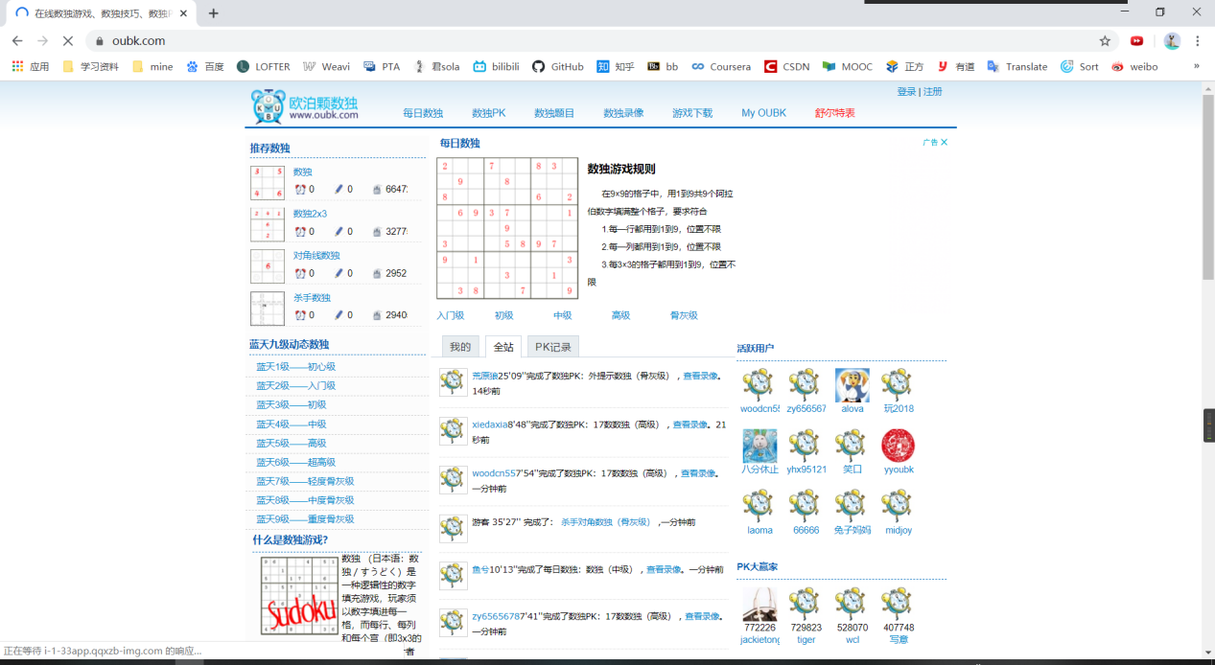

在导航栏的设置上，欧泊科数独主要有每日数独、数独PK、数独题目、数独录像、游戏下载、My OUBK、舒尔特表几大板块。其中有我们主力想要做的练习、PK等部分项目，可以考虑借鉴，但是没有全局搜索的功能方便用户快速找到自己想要的功能分块，在这一点上我们会加入这一功能。

其次在进入网站后非常醒目的位置放置了数独题目和游戏规则，让进入该网页的用户第一眼就可以明白这是一个以数独为主题的网站，这是非常好的一点，我们也会在借鉴学习的同时加入我们自己的设计。

但从总体上来看，整个界面仍显得简陋杂乱且拥挤，这是我们必须避免的。

列表页：

左半部分是通过数独的类型分类区分，帮助用户快捷找到自己想要练习或是想要进行比赛的项目房间；同时在右半部分准确地划分出了“正等待的”空闲房间/比赛、整个网站的比赛记录，该网站的动态题库。从功能上来说是十分实用的，在一定程度上极大地提高了用户体验，是我们所需要学习的。

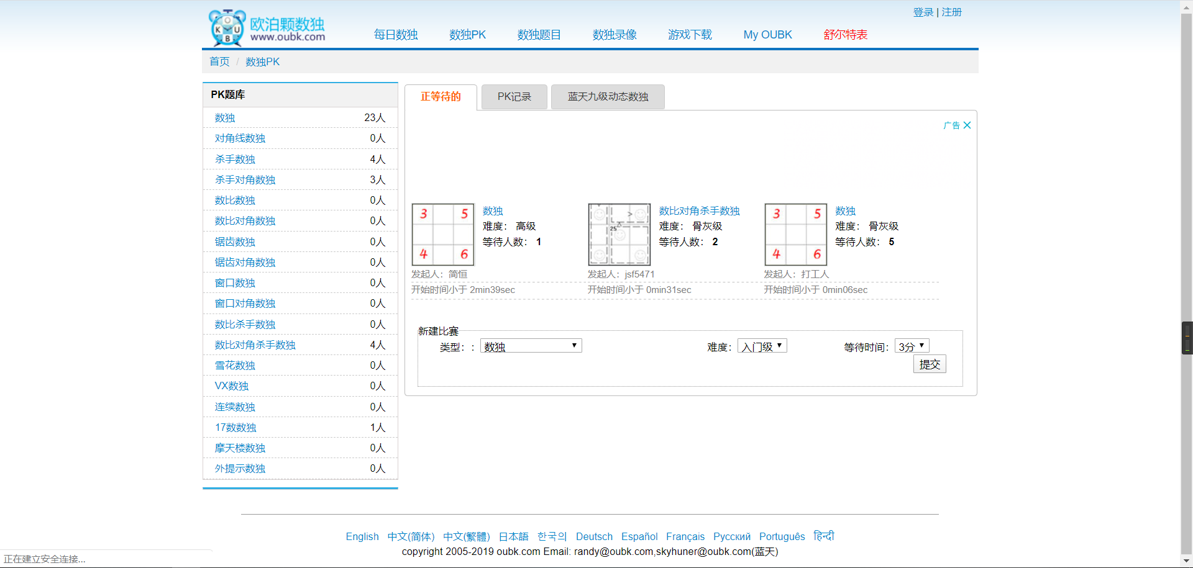

内容页：

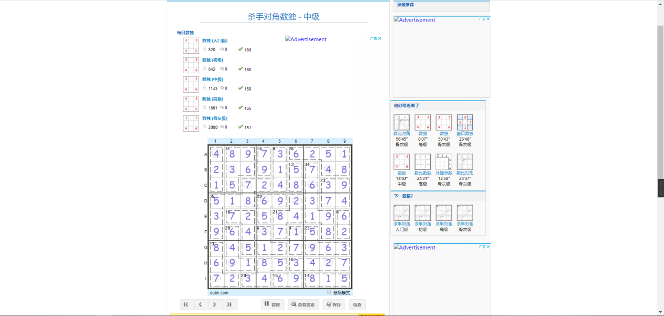

此图为该网站查看数独题目答案内容之后的答案界面，只是简单的将答案显示在了数独的各个小框内，界面不足够美观，也并没有教会查看答案的用户这道题目为什么的这么做，这在我们看来是不可接受的。

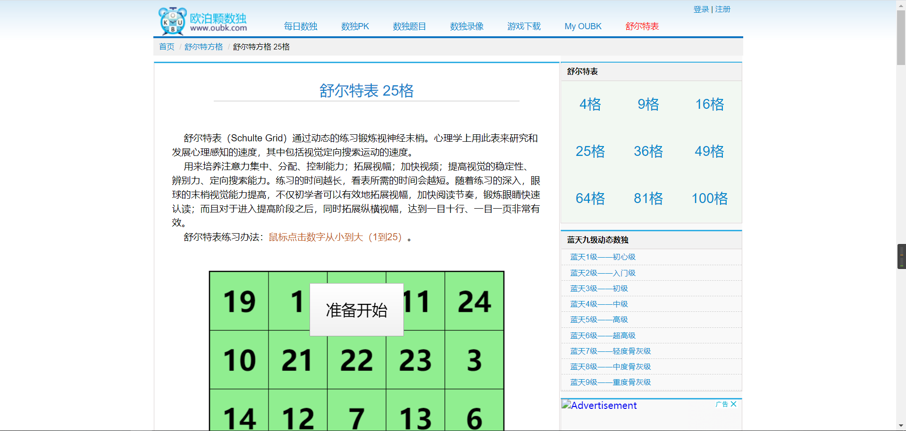

在这一张内容页中仅仅是“舒尔特表”的简单介绍，实在是过于简陋了。但同时，可以让用户自己上手实践的交互设计得挺好，这是我们所需要学习的，在保证正确交互的情况下尽可能地将界面做得更加美观将是我们永远的目标。

综合比较：

原系统架构：基于B/S架构的在线对战网页

我们的系统打算采用和原系统同样的架构，因为该架构更方便。

原系统模块：数独练习模块、数独题目模块、数独pk模块、数独录像模块。

本系统模块：题目练习模块、天梯排位模块、在线对战模块、数独解法模块、自由出题模块、用户及系统。

**2.2需求筛选**

**2.2.1 明显不合理需求**

将练习题目的做题情况也计算入天梯排位的分数。

我们依旧建议练习和比赛相分离的模式，仅仅以比赛的情况计入天梯排位的积分计算榜单中，这样可以有效避免刷分的情况出现，能保证一定的排位公平。

**2.2.2 挖掘用户目标**

在我们的用户调研以及后面的一系列用户访谈之中我们发现，初学者（数独入门级玩家）更偏好于解题技巧的学习以及在现有阶段自己做不出来题目时，有可以借鉴学习的地方，能够在思维或者方法上有所得；而绝大部分的数独深度爱好者们最为关注的部分已经不再是解题，更多的是同好之间交流切磋的机会，于是这更加直接的展现在了对战模块和解法分享模块，让这部分玩家在享受思维交流和碰撞的同时拥有竞技的快乐。

因此可以得出，最核心的目标是对对战以及解法分享的需求。

**2.2.3 匹配产品定位**

作为一个旨在开发一个提供给广大数独爱好者以及一些数独骨灰级玩家一个在线平台，主要的目的是让玩家可以在本平台上进行数独对战，解法分享等互动、竞技、交流活动。因此核心放在“互动”上是我们应该优先考虑的部分；同时我们希望我们的平台可以为用户提供更加个性化的需求和体验，应该着重提生用户的体验和网站的交互性，让用户可以尽可能多的以自己习惯的、喜欢的方式来使用我们的网站。

**2.2.4 定义优先级**

**2.2.4.1 基本型需求**

用户获得的必要资源，开发者实现的主要目的：

1. 题目练习：最基本的要求，需要实现用户可以在我们的网站上进行数独题目的练习，以提高个人的解题能力。
2. 实时对战：也就是比赛模块，用户可以通过加入已经存在的比赛（进入他人的房间）进行对战，也可以邀请好友加入，以及在没有合适自己的比赛模式或者难度的时候可以自己创建房间建立比赛，等待、邀请他人的加入；不同用户可以在不同地方用不同的电脑登录浏览器，在网站自己创建对战方面或者自动匹配来对战，解同一道数独题目，解题阶段还会实时显示其他用户的做题进度，最后根据题目的求解速度以及正确率给出参与该项比赛用户的成绩。
3. 解法分享：每道题都会有解法分享模块，玩家可以在解完数独题目后，分享自己的解法；或者在什么时候手里的题目做不下去的时候，通过该模块学习其他玩家的解法，开阔思维提高自己。
4. 类博客式讨论：用户认为，单纯的答案公布和解法显示是无法满足同好之间交流学习的目的的，如果以类博客的形式进行解法的分析，可以得到更多的沟通交流的机会，会有更多思维碰撞的火花，这是非常重要的。
5. 搜索邀请：用户可以通过搜索房间号和题号的方式快速找到目的房间和目的题目，方便用户进行比赛、做题和查看题解（题解入口在每个对应的题目界面内），免去了用户一旦退出，再次进入时候需要重新在比赛房间库和题目库中全部重新寻找以进入上一次的进度。同时，允许用户进行比赛和做题的邀请，邀请好友一同比赛或者邀请好友来做某个题目。

**2.2.4.2 期望型需求**

用户谈论较多的信息，提升用户满意度：

1. 做题候选数模式：候选数模式对于数独在线游戏来说其实是刚需，只是不同的设计和不同的实现差异化太大水平参差不齐，以至于我们会把它列为一个需要高度重视的需求，而放进期望型需求是因为希望这一块的功能我们会对自己有比较高的要求，因为这实在是做题时候用户体验的核心，尽最大努力把它做好，使用户用得更加习惯和顺手。
2. 题目悬赏：对于自己做不出来的题目（同时不存在于网站题库中），可以通过悬赏的模式得到解答，同时促进同好间的交流学习。
3. 自主出题：有许多已经对数独游戏非常熟悉的大佬，在满足了题目练习、解法分享等较为基础的功能之后，会有更多的关于自己产出的需求，这时就会遇到对于自行出题的情况，想要把自己内化了的一些东西以另外的方式输出；这一功能与题目悬赏模块基本上是重合的，但不同用户提出需求的出发点不同。
4. 随机匹配：匹配模块是我们用户访谈中用户提到的比较多的需求；在用户时间较为零散，或者时间空暇变动很大无法确定的情况下，很可能会有用户没有等待或参与一个比赛的欲望，希望可以快速进行对战；这其实是竞技模式的plus版本，方便用户随时随地在自己的碎片时间里进行游戏，而不是通过创建房间-等待参赛者-开始比赛等固定流程模式来进行竞技；同样，因为随机匹配的随机性过大，更像是一个一时兴起的游戏产物，因此这个模块将不会成为天梯排位的因素，而仅仅作为一个娱乐模式。
5. 天梯排位：在已经有了对战、解法分享以及自由出题三个模块的情况下，希望增加一个相关的排位形式，从各个方面展示用户的综合实力。
6. 个人主页：在同好之间交流学习有了一定基础之后，或者是在某个已有的模块发现了自己感兴趣的人，想要继续跟进学习、交流的人之后，我们支持关注、收藏、点赞等功能，方面用户长期的关注某个人的动态（主要是对方参与的比赛、给出的解法分享等）；同时用户会有自己的小仓库，用于存放自己参与过的比赛、点赞收藏过的解法以及自写的解法汇总，让用户可以快速找到，而不是进入整个库一个个的再重新寻找，这样的话用户体验会非常糟糕，这是我们所必须避免的。
7. 观战：观看自己所关注人参与的比赛，或者观看当前人气较高的比赛，会成为用户在不想自己上手做题也不想阅读题解时候浏览我们的网页的主要消遣方式，以轻松愉快的旁观模式参与到紧张的比赛中来，在提供竞技趣味性的同时页给用户以放松的方式，这不失为一个好的办法。

**2.2.4.3 兴奋型需求**

用户要求相对优秀，但不是必须的功能需求：

界面皮肤：对于长期使用我们网站的用户来说，一成不变的界面会让用户产生审美疲劳，而且每个人的审美偏好都不一样，因此希望在可以满足的情况下，让用户可以自己选择自己比较喜欢的界面配色，可以是我们已经给出的配色方案（已有皮肤），再升级一点的话也可以让用户自行设计自己想要的配色方案，尽最大可能让用户的个性化体验度得到提高。

**3.结构层**

**3.1交互设计**

交互设计关注与描述“可能的用户行为”，同时定义“系统如何配合与响应”这些用户行为。（系统状态图）

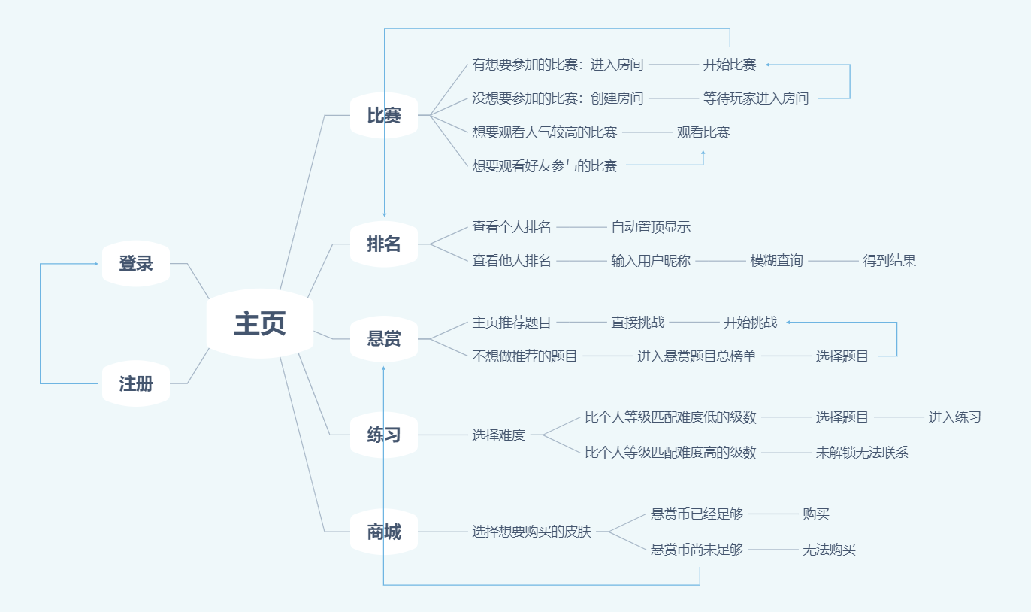

**3.2信息框架**

信息架构着重于设计组织分类和导航结构，从而让用户可以高效的浏览网站。

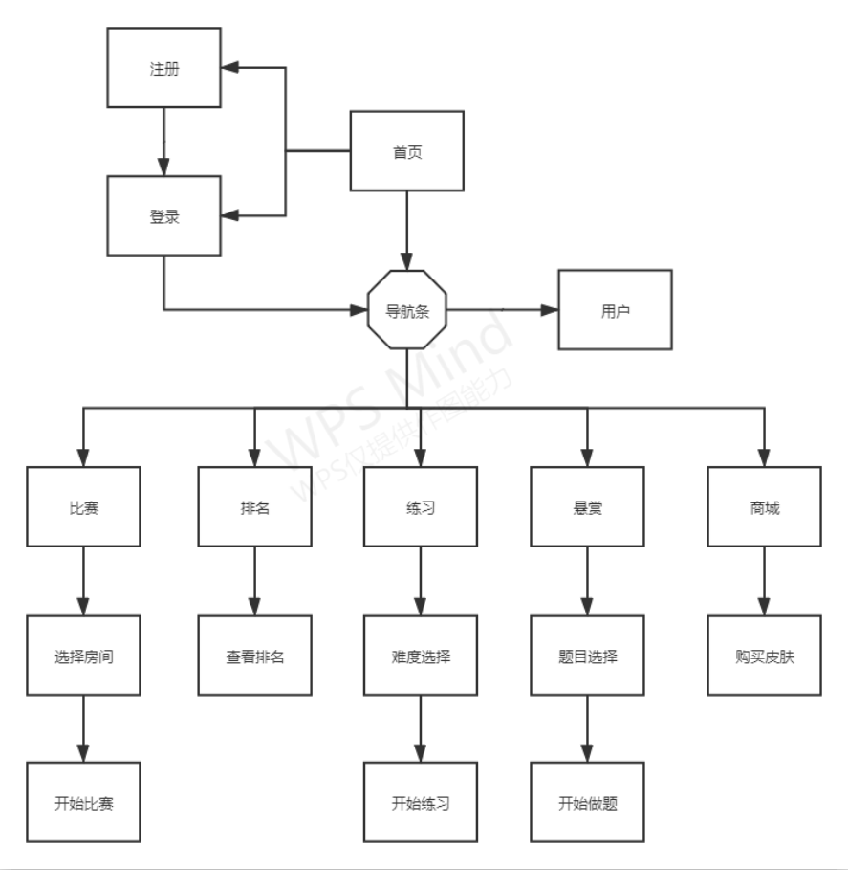

**4.框架层**

**4.1首页**

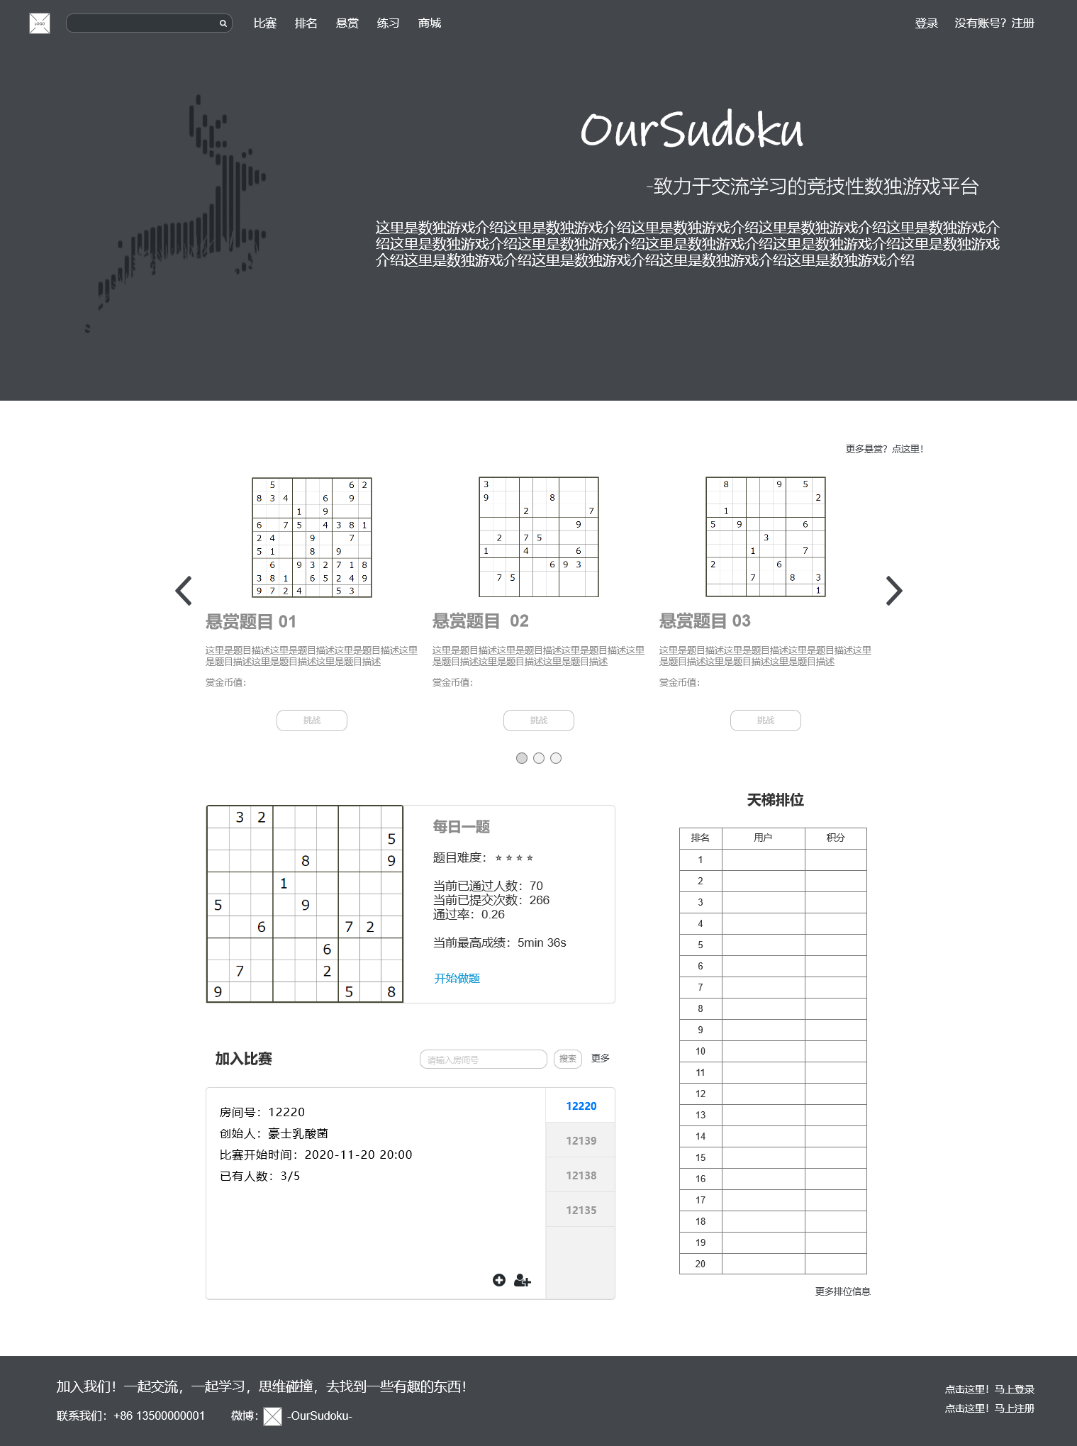

首页以点开整个界面之后用户第一眼就能看到的巨大的OurSudoku标识以及文字段落，以最直观、最醒目的方式告诉用户，我们是以数独作为整个网站的核心部分的，整个平台将围绕数独展开。





接下来的导航栏栏目设计为“比赛”、“排名”、“悬赏”、“练习”以及“商城”一共五个大模块，分别链接到各自对应的功能板块页，后文都会有详细的介绍在此就不多做赘述。

回到我们的主页面可以看到界面头部往下是一个悬赏题目的模块，当下我们主要以一种图片轮播的方式为用户展现。以三道题目为一组，可以手动切换，这样在界面上既不显得拥挤，也不会因为展示的悬赏题目过少而显得敷衍，同时，轮播的方式也会让用户更有参与感。

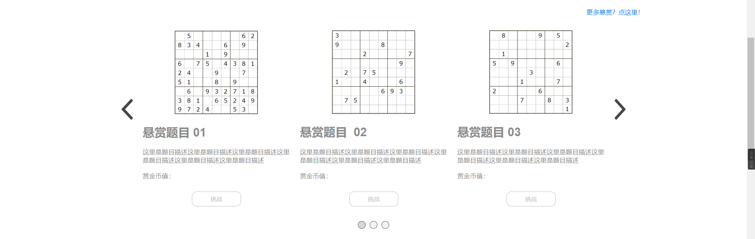

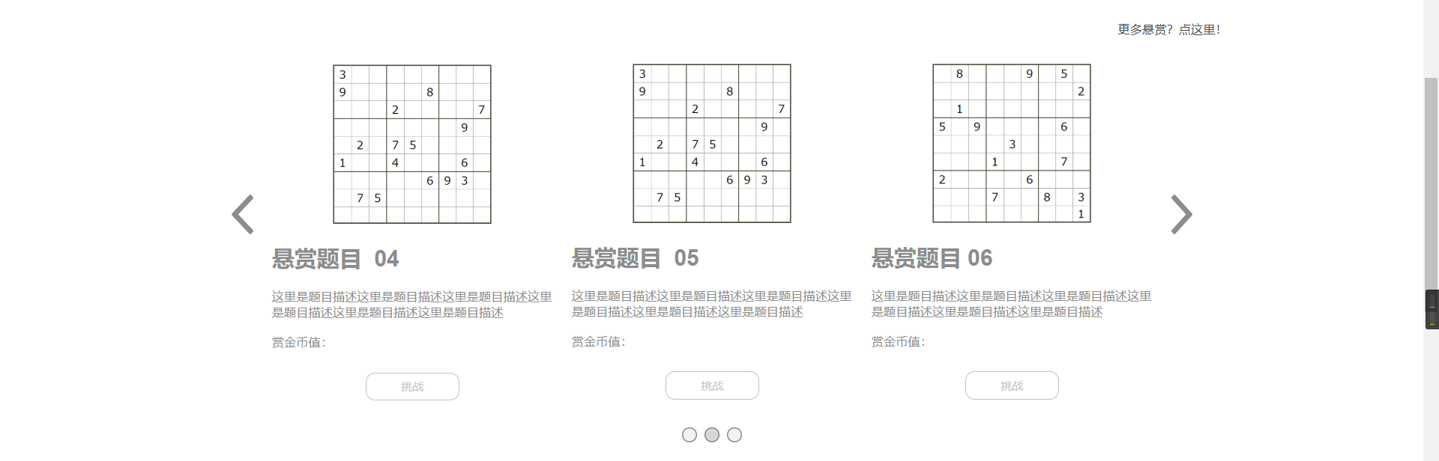

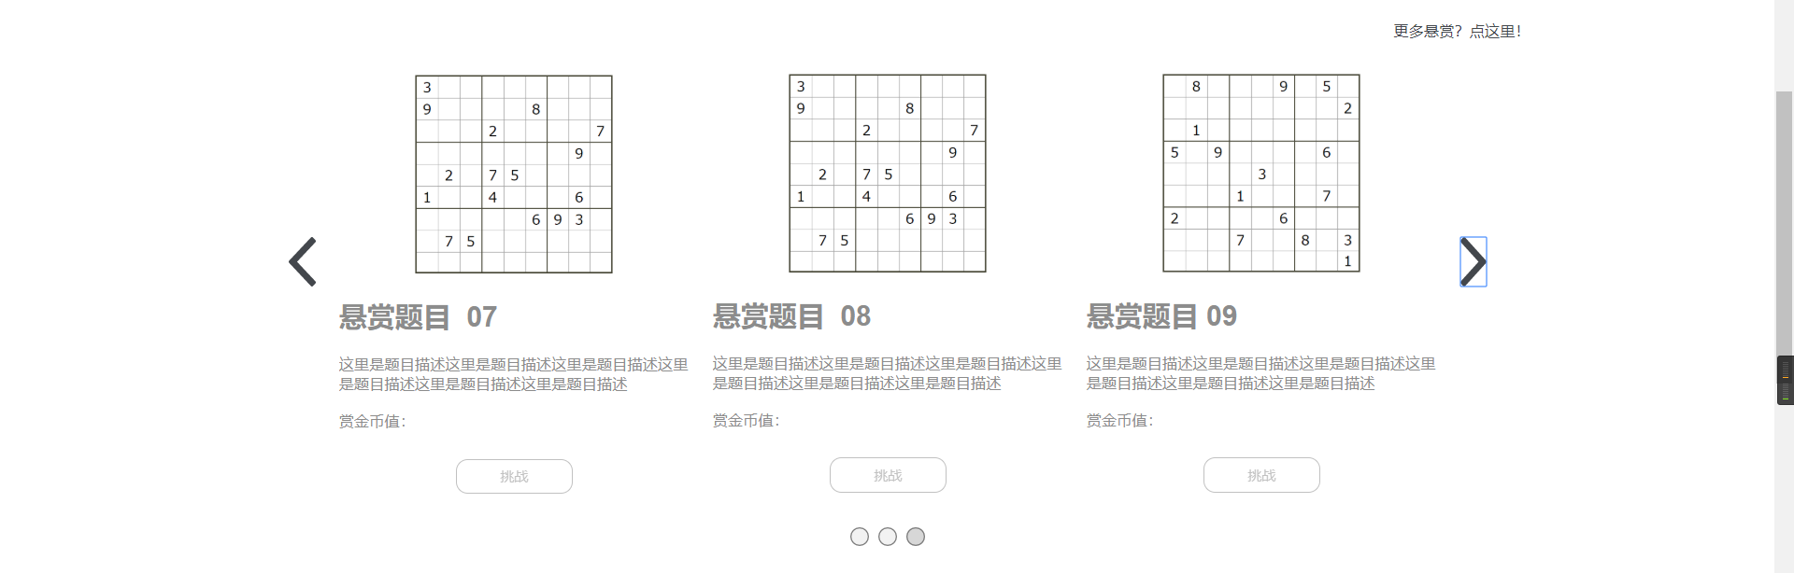

如果这里展示的3*3道题目中并没有用户想要挑战的题目，也可以通过右上角的“更多题目？点这里！”进入悬赏题目的汇总界面，给用户以更大选择空间；而如果直接点击挑战，则会进入悬赏题目的做题界面。

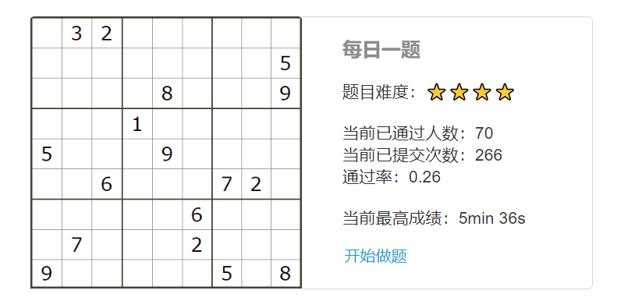

我们每天都会根据用户的等级挑选出一道与用户自身等级相匹配而不存在于用户的已解题库中的题目（不会做到已经做过的题目）作为该用户当天的“每日一题”推荐；与此同时我们还会给出题目的难度、当前已通过的人数、当前已提交次数、通过率以及当前完成这道题目的最高成绩也就是最快解题速度等信息给到用户，让用户简单的评估这道题目对于用户所在级别的难易程度，然后由用户选择要不要进入“今日”的“每日一题”模块。开始做题的按钮在下方，该按钮会直接链接道该题目的做题界面。

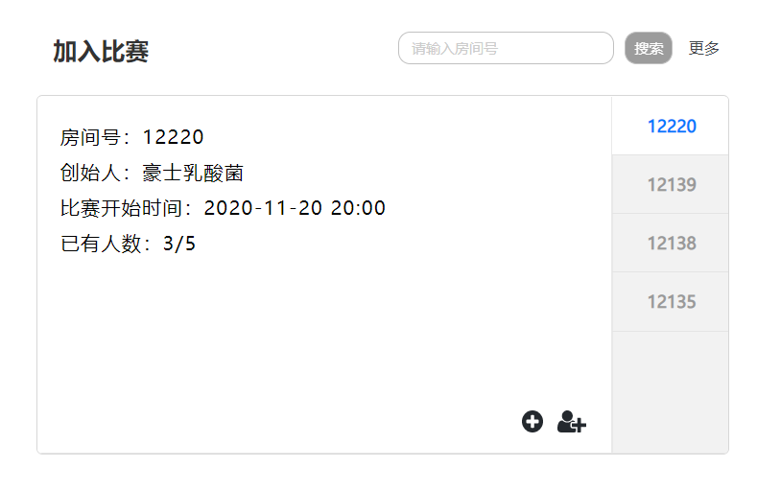

同样的，在主界面也会有一个加入比赛的快速通道。我们会有一个简单的推荐算法将当前人气较高的比赛推荐到主页来，方便用户的查看和参与；但与此同时，也支持用户通过右上方的房间号搜索，直接进入某一个房间。如果当前推荐的比赛没有用户感兴趣的，可以从右上角的“更多”通道，进入主比赛界面，那里会有当前网站上的所有的比赛信息。如果在这种情况下依旧没有用户想要参与的比赛，也允许用户根据自己的需求建立自己的比赛。



在该板块的右下角有两个带加号（+）的小标识。第一个圆形+号标识代表加入这个房间，而右边那个有半身头像的+号标识则是代表邀请好友的功能。无论用户有没有加入这个房间，都可以邀请好友加入这个比赛，但当然了，决定权在好友的手里。另外还有一点需要注意的是，在首页部分推荐的比赛只会有公开的房间，一旦房主（比赛建立者/房间建立者）将该次比赛的权限设置为了“非公开”，则除去房主主动邀请的用户以外，别的用户均没有查看或者加入该比赛的权限，唯一可能的是通过房间号的指定搜索，然后输入房主给的房间号密码，方可进入参与或旁观比赛。

主页的最后一个板块是天梯的排位模块。

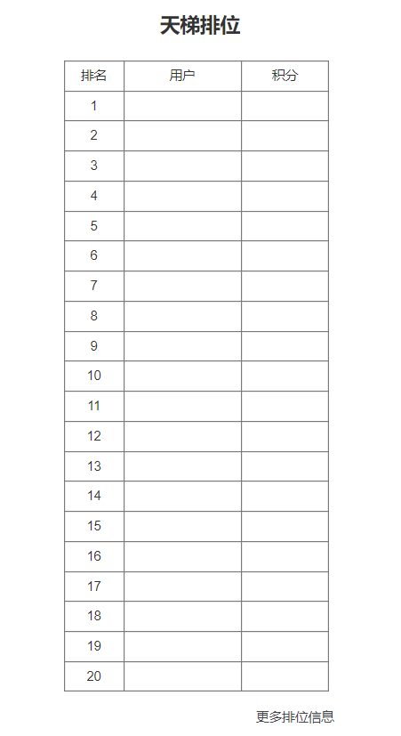

在主页中，我们仅仅展示全网排名前20的用户以及用户积分，更多的完整排位信息需要通过右下角的链接进入排位总榜单查看。而我们的排位规则是结合比赛成绩、出题率以及解法分享的质量综合评判的，力求做到从多方位评估用户的数独综合能力，而不只是单单的解题速度与正确率。

最下面部分有一个页尾：



用一句话讲一讲我们想要做什么，最后的落脚点是要“找到一些有趣的东西”；最尾端依旧有着登录和注册的快速通道，链接着登录以及注册的界面。

另外要简单讲一下导航栏的最右侧，是“登录”以及“注册”功能的入口，由于注册页面在后文也有专门的介绍因此这里只简单讲讲登录小界面。



（注意：这里的登录页仅作为主页的附属子页，并不独立成页）

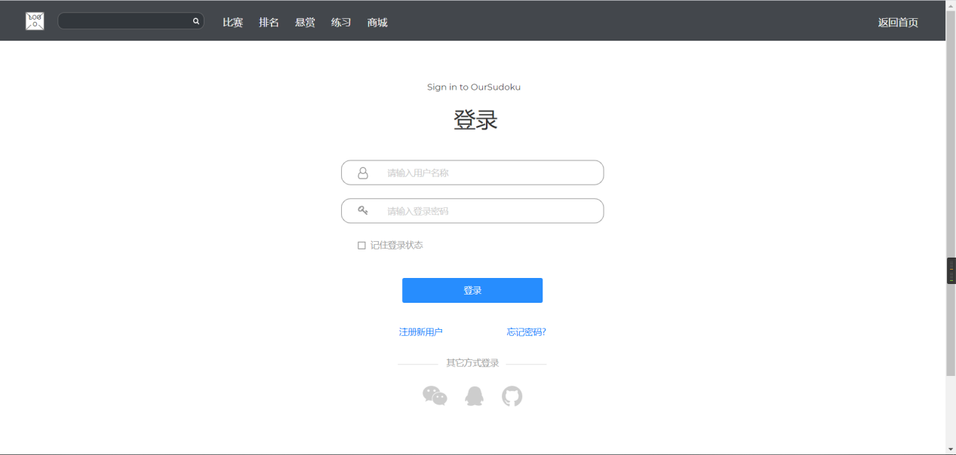

登录页面最上方为join OurSudoku的环境注册的英文词组，结合下方的登录的大标题可以清楚的展示出本页为用户的登录页面；接下来是两个小类表项，分别为用户昵称的输入以及用户登陆密码的输入。

最前端的小人半身图标和钥匙小图标非常生动形象，为冷冰冰的输入框平添了几分生气，但同时也会在输入框内置提示性文字输入用户名称以及密码；这种文字和图形相结合的方式无疑是当下最流行、用户接受度、熟悉度最高的一种。

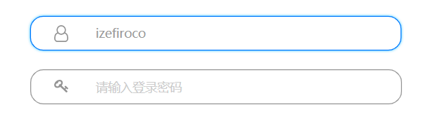

当用户在输入框中输入部份内容之后，提示框内置的提示性文字将会隐藏而不影响用户输入的文字与之冲突产生视觉上的矛盾，与此同时当焦点聚集在输入框内的时候，与之匹配的圆角矩形框会发出蓝色向外部渐变扩散的柔和光晕，以一种委婉而令人舒适的方式提醒用户该输入框正在进行输入。

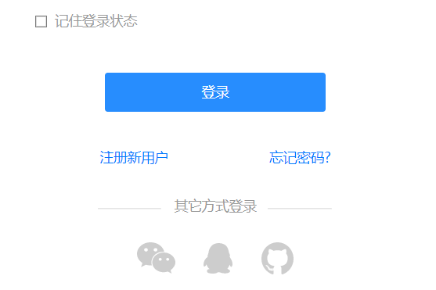

同时我们也为用户提供记住登陆状态以及快速登录的通道，方便用户快速进入网站而节省掉登录这一步骤，虽然很是简单自然的一个功能，但也正是因为它太过于自然了才以至于如果缺少这项功能反而会使用户感到麻烦和不适应。

**4.2模块页**

比赛界面：

本页面主要用于展示平台上不同等级的比赛。等级主要分为四个，简单、一般、较难和地狱。通过每个模块用户可以加入自己想加入的比赛。

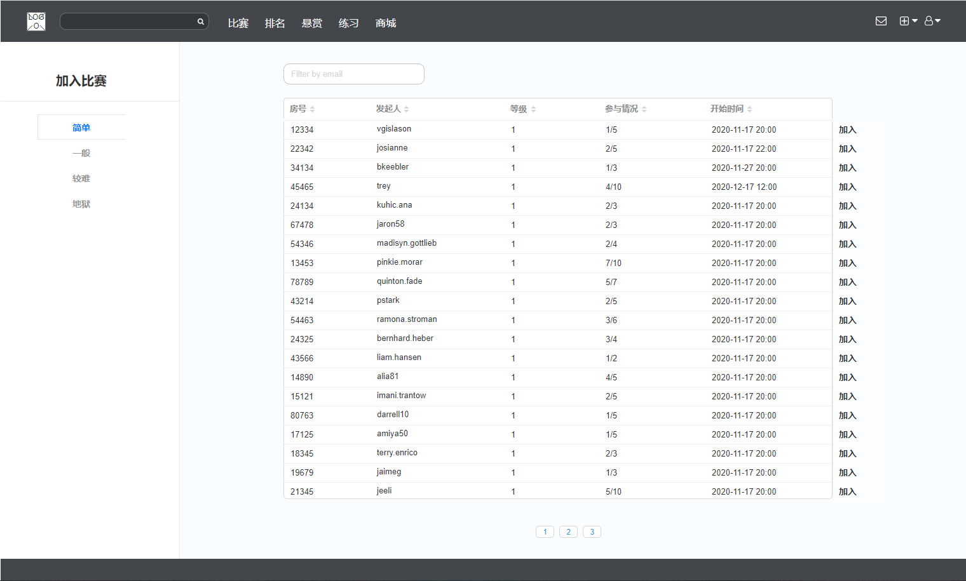

不同难度模块所包含的内容基本相似，均为一个搜索框以及一个房间信息展示表格。

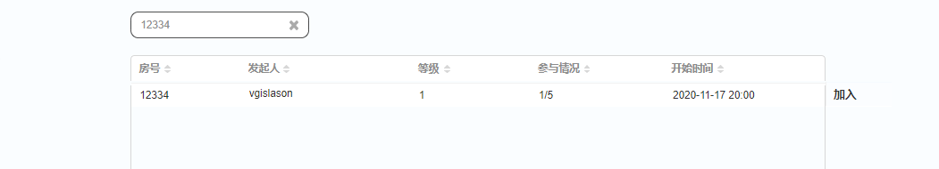

特别的，搜索框可以根据用户输入的房间号实时改变下方的房间信息展示表格的信息，其匹配算法是通过模糊算法来实现的。

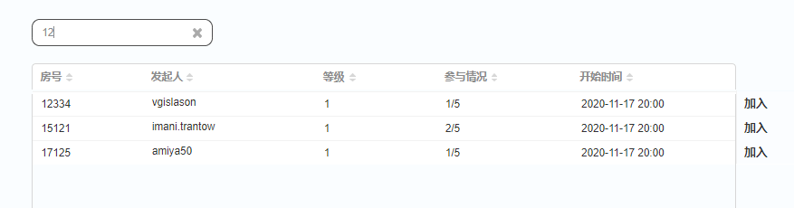

房间信息展示表格分别为：房号，发起人，等级，参与情况，开始时间，以及最后面的加入连接。其中房号为房间的唯一标识符，一般好友对战是通过搜索房间号找到房间进入的。

  

等级为数字，从1-4分别代表了四个不同的难度。参与情况是数字/数字的形式，其中第一个数字代表房间内已有人员情况，后一个数字代表房间的人数上限。

  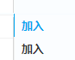

开始时间是比赛开始的时间。最后的加入链接点击后即可进入房间开始比赛。另外可以根据房间信息的表头对当前页面的所有房间信息按照一定顺序进行排序，比如，按照房号从小到大：

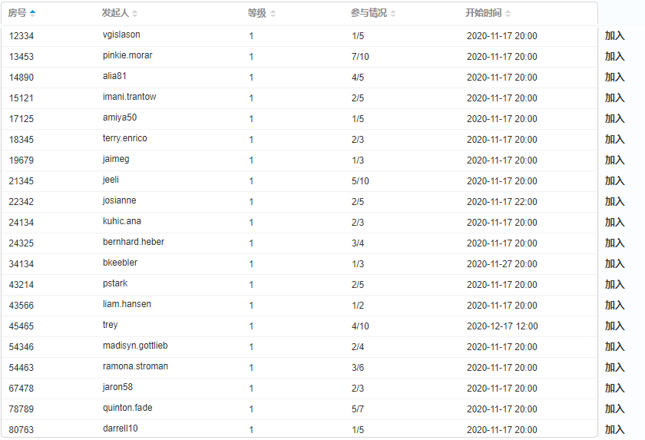

或者按照房号从大到小

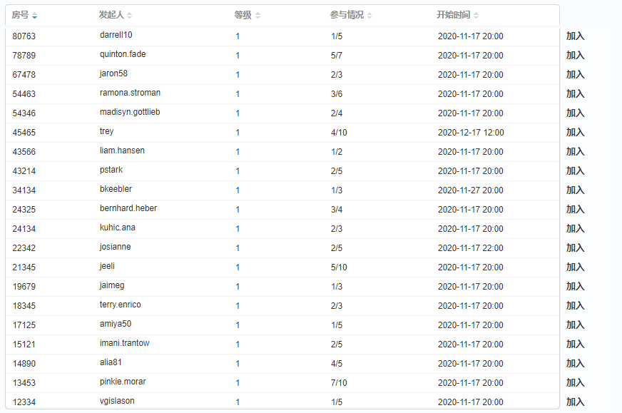

同时还可以根据发起人昵称的字典序进行排序

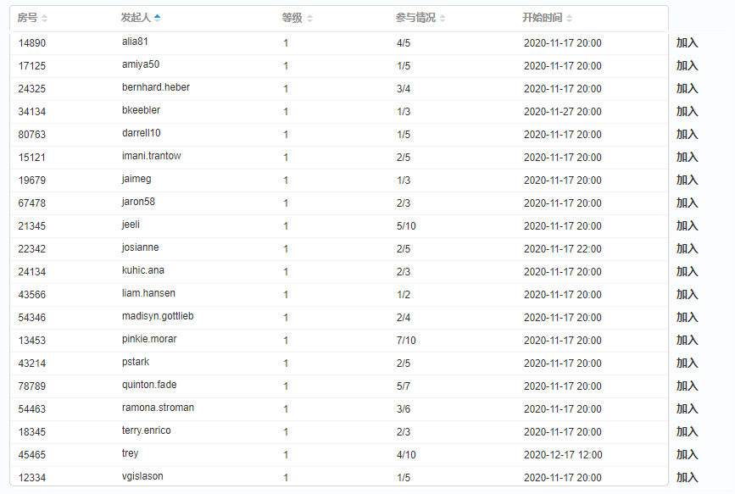

最下方的的页码连接可以进入不同的页面。

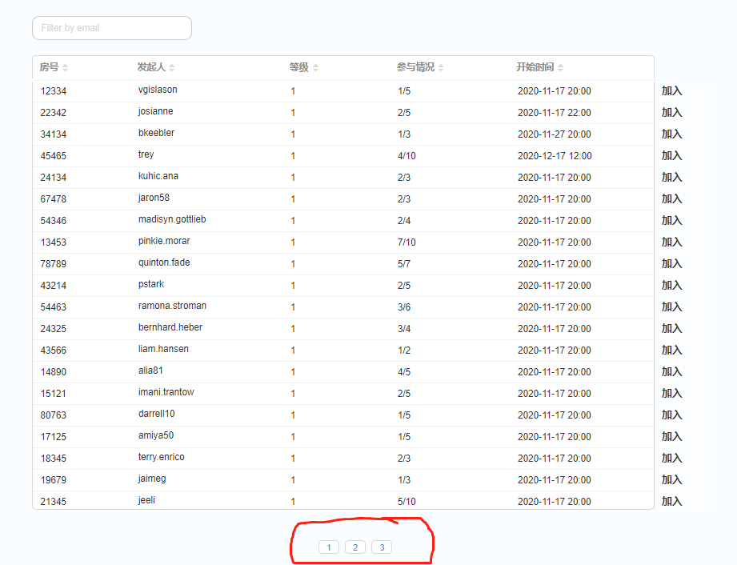

用户界面：

用户在进入用户界面时会首先进入“我的解法”页面，并可以在“我的粉丝”、“我的关注”、“我的收藏”、“我的点赞”、“我的比赛”中随意切换，页面将以滚动的形式切换以给用户更好的视觉体验。

通过对已选中的模块进行变色、加边框的形式强调用户当前选中的页面。

右方的区域是主要信息区域，为用户提供了用户想看到的对应信息。

清晰、简洁的界面让所有用户都能在第一时间找到自己需要的信息，并进入对应的模块。在方便的同时又不乏过程动画，让用户无需在每次切换模块时都需要进行刷新，从而提高了页面的流畅性，使页面在美观的同时具有整体感。

在“我的题解”模块，为了让用户能够更加清晰地接收到自己写的题解的反馈，该题解的点赞和收藏信息将会被显示在主页。

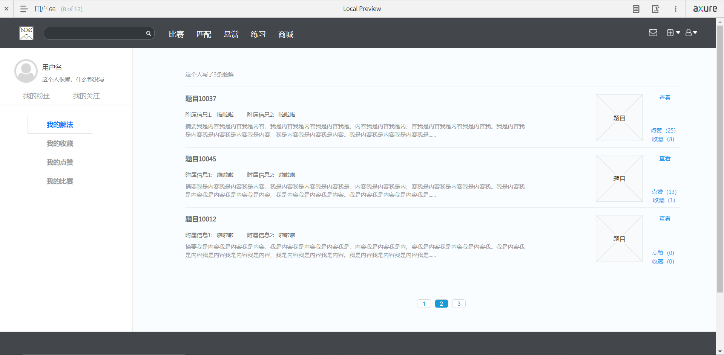

在“我的点赞”、“我的收藏”、“我的关注”模块，为了让用户能够更方便地取消点赞（收藏或关注），用户可以直接在自己的总览界面对题解（用户）进行取消点赞（收藏或关注）操作。

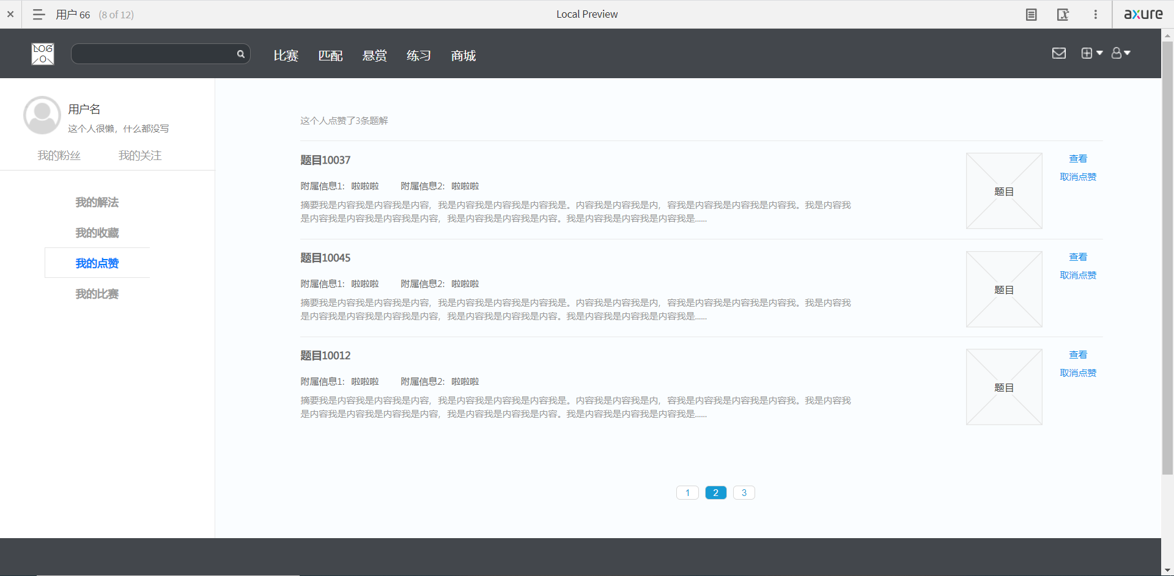

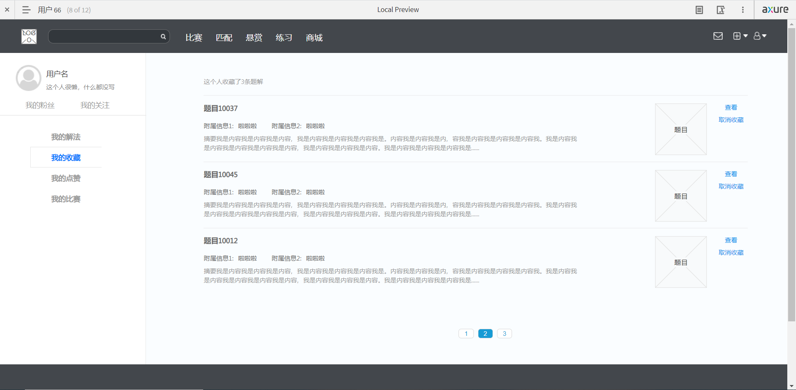

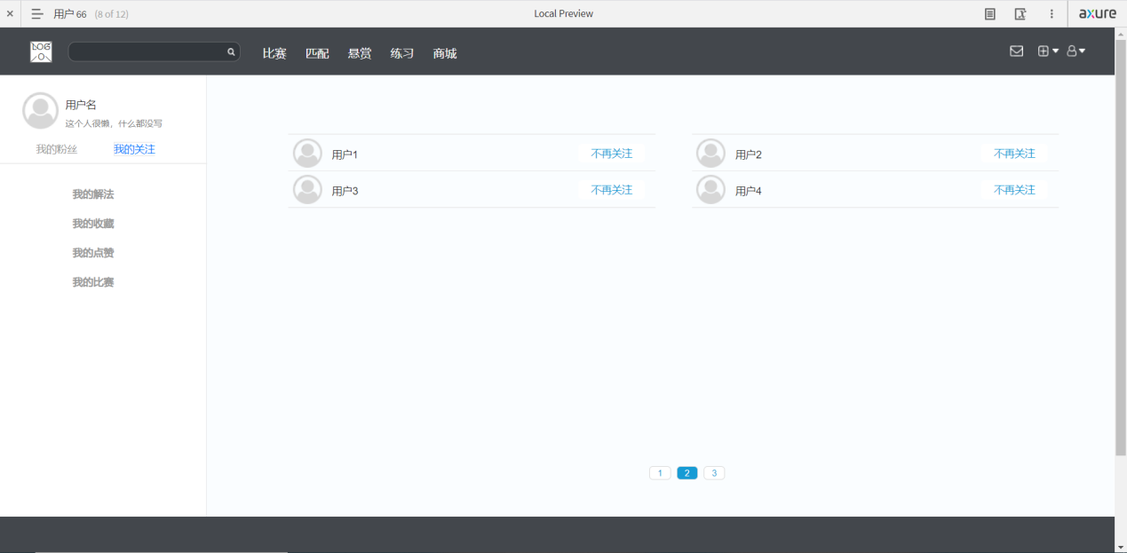

在“我的粉丝”模块，用户可以直接通过点击关注按钮回关自己的粉丝。

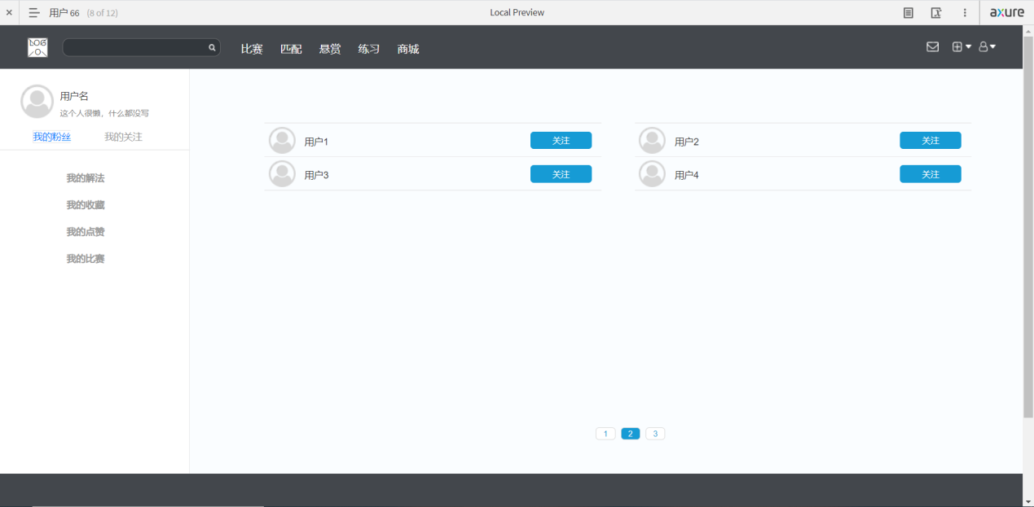

在“我的比赛”模块，用户可以直接看到已报名的房间的信息，包括“已完成”、“即将开始”、“正在进行”三种状态的比赛，并为“已完成”的比赛设置了直接查看题解的入口，“即将开始”的比赛设置了倒计时功能，“已经开始”的比赛设置汇报比赛进行时间功能。对所有的比赛信息都会显示比赛的难度以方便用户进行查看。

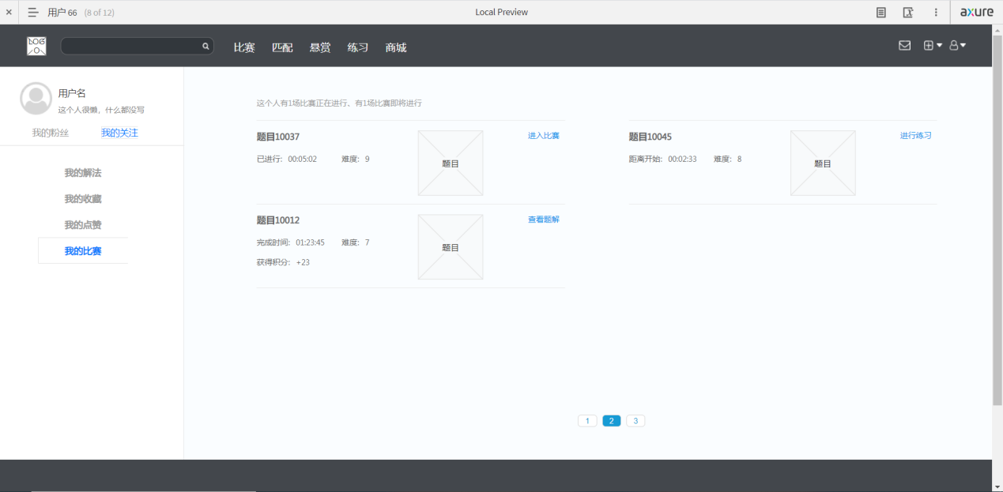

在页面需要显示的内容不多时，我们将信息从一条一行改为两条一行，以达到在节省空间的同时还能使画面变得更加紧凑，不显得空旷。

**4.3内容页**

注册页：

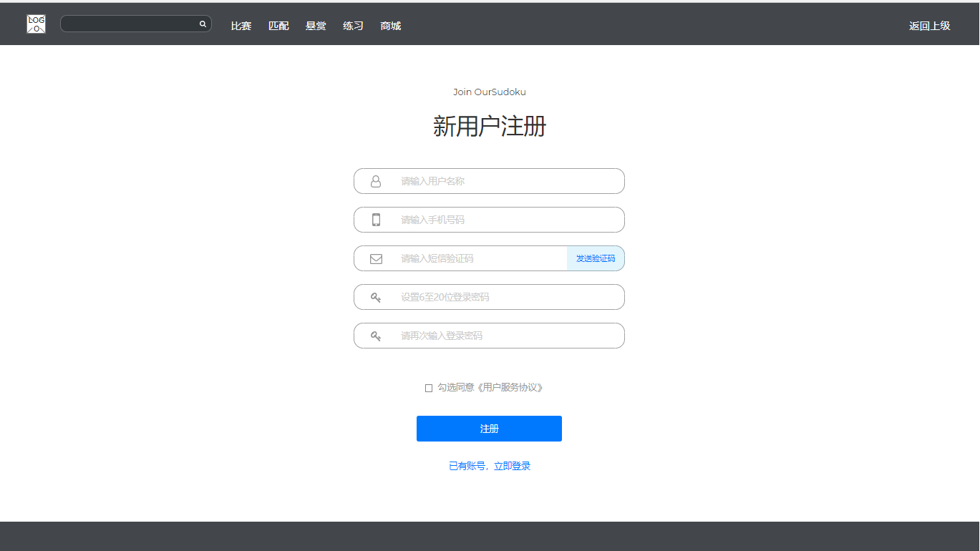

注册页最上方为join OurSudoku的环境注册的英文词组，结合下方的新用户注册的大标题可以清楚的展示出本页为用户注册页面，同时欢迎用户注册我们的网站。

下方表单分为五项：



用户名称要求用户输入用户的昵称。输入框的提示文字为请输入用户名称，最前端图标为小人半身的图标，不再设置提示文字，让用户清晰的知道该文本输入框为其昵称的输入框。

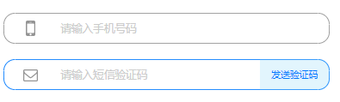

手机号输入框要求用户输入手机号码，配合下方的短信验证码，确认用户并非机器人，简单移动的手机图标以及请输入手机号的输入框原始文字代表了改文本框要输入的是用户能够收到短信验证码的手机号。而下方的短信验证码输入框变蓝，代表用户的当前输入光标再短信验证码输入框。

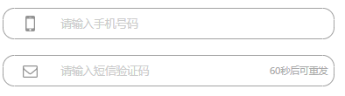

点击发送验证码，原发送验证码的地方变为灰色白底的60秒后可重发，避免用过过度操作进而给后端发短信的服务造成拥堵。

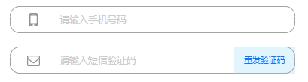

60s倒计时结束后，原发送验证码位置变为重发验证码，提示用户60s内没收到验证码可能是系统出错，提醒用户重新发送验证码。

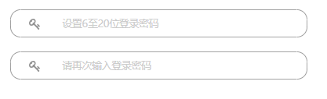

最后两个文本输入框均为密码，一个为第一次输入密码，另一个为第二次输入密码，第一次输入密码的文本输入框内的初始文字也提醒了用户密码的长度要求，第二个输入密码的文档提醒用户需要在此输入登录密码。

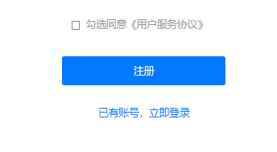

最下方为勾选同于用户服务协议的勾选按钮用户需勾选上同意《用户服务协议》，点击下方注册才可以成功。接着为一个注册按钮，用户填写完信息后即可点击注册，如果有信息未填或者其他意外情况，会有弹窗提示。

最下方为快速登录入口，如果用户已有账户，可以快速登录。

题解页面：

当用户在进入该页面时，会首先看到网站为用户推荐的题解，网站会优先推荐点赞量、收藏量、评论数量高的题解，尽可能节省用户查找高质量题解的时间。

为了保证题解的清晰，题解界面会将原题展示在题解界面的左上角，而题解的内容中也可以穿插写题解的用户提供的图片，以便阅读的用户更好理解。

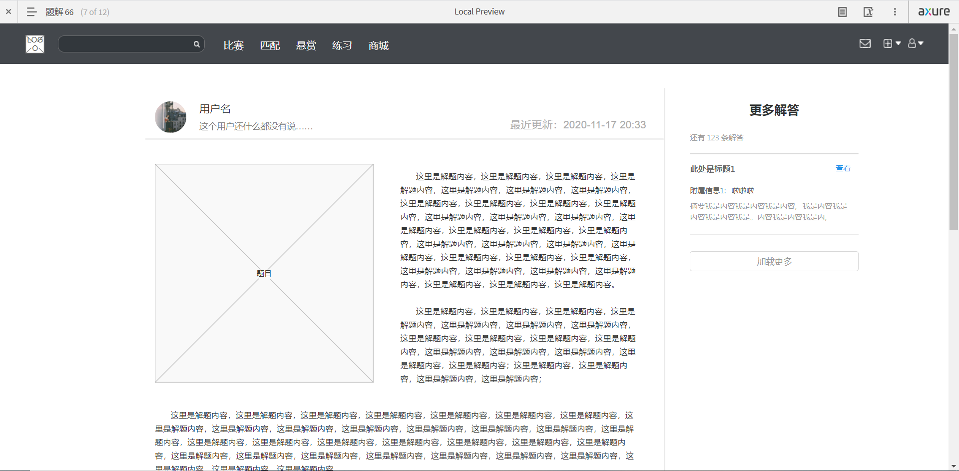

当用户感到题解难以理解时，可以拉到网页的最下方的评论区，在这里可以提出自己的疑问让原作者或者其他已经读懂题解的用户来进行解答，也有可能可以直接从其他用户已经提出的问题中得到答案。

当然，如果该用户是一名大神玩家，也可以在评论区回复他人的评论，为他人解答疑惑。

如果有某条用户评论被点赞量明显高于其他评论，则该评论会被置顶。

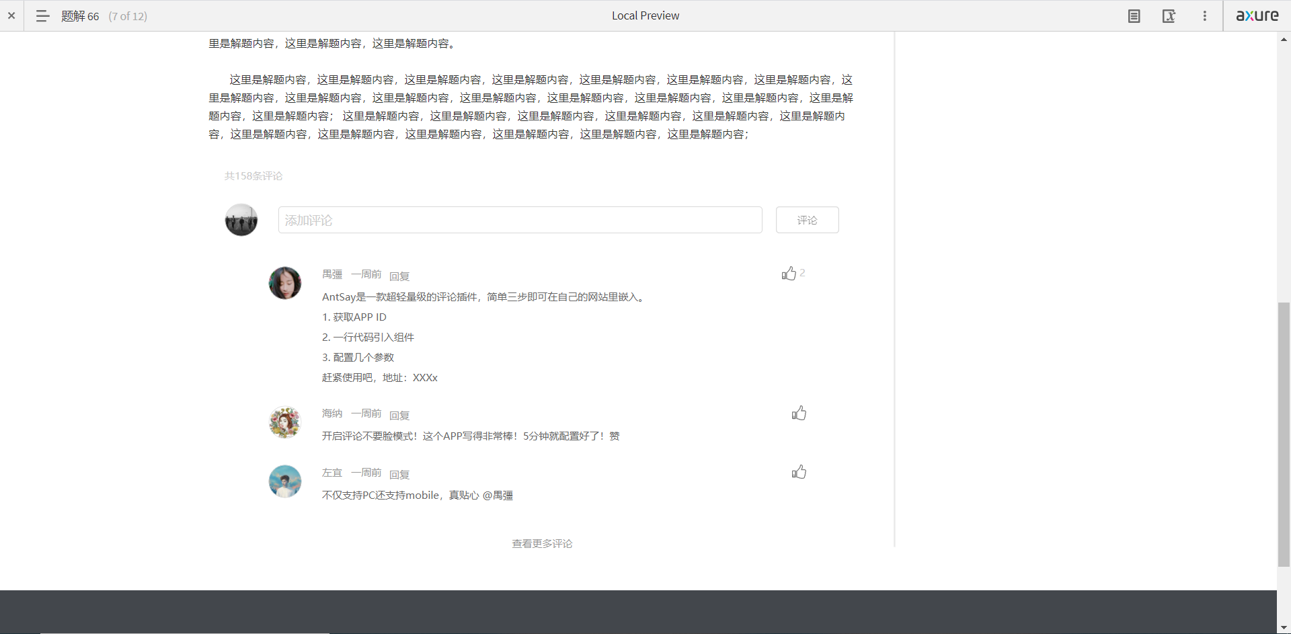

若用户依旧对当前的题解感到不满意，则可以在右方的“更多解答”模块选择自己喜欢的题解，若依旧没有找到，则可以通过点击“加载更多”按钮来加载更多的题解。

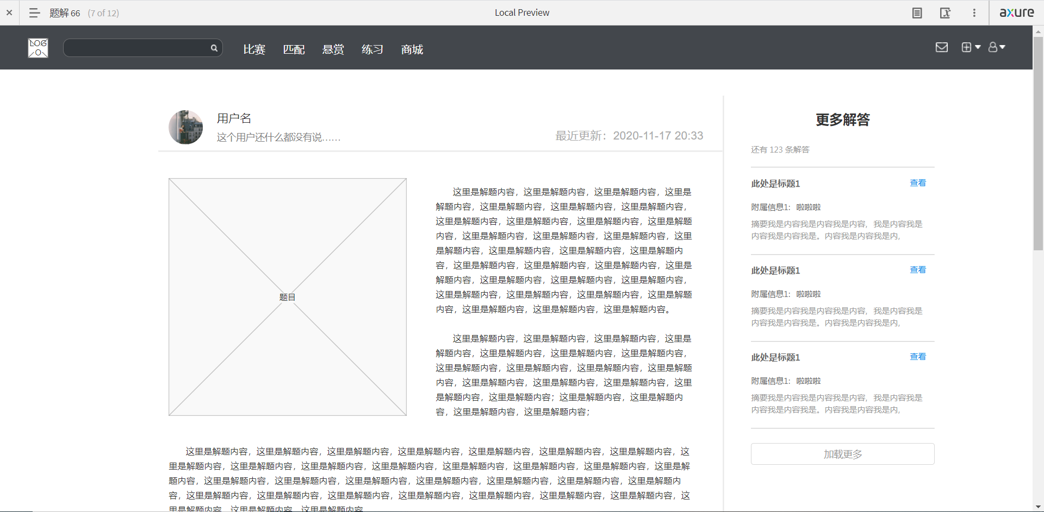

如果读者用户对这位题解的提供用户的题解风格、思路等特别中意，可以直接通过点击头像或者用户名来进入该用户的主页，并关注该用户，这样就能随时通过“我的关注”模块访问到该用户的主页信息。

整体的界面分块明确，突出重点的题解模块的同时没有忽略“更多解法”的模块，不仅能够让用户在题解模块能够快速判断该题解是否适合自己，也能让用户通过“更多题解”的缩略描述对目标题解有一个大致的风格了解，从而判断是否选择该题解。